Министерство образования и молодёжной политики Свердловской области

Управление образования Ирбитского МО

Муниципальное общеобразовательное учреждение

Ключевская средняя общеобразовательная школа

Социально значимый проект: природоохранное направление.

**«****Благоустройство родника села Ключи «Зыряновский ключ»** ».

**Выполнила:** Щапова Юлия

Васильевна, ученица 10 класса

**Руководитель:** Еремина Ольга

Александровна

Учитель биологии.

Ключи, 2025 год.

**1.Введение.**

     Родники представляют собой уникальные природные объекты, имеющие значительную научную ценность как памятники природы. Они являются центральным компонентом окружающих их ландшафтов, повышают их эстетические свойства. Родники являются стратегическими объектами природы. При возникновении чрезвычайной ситуации они могут выступать как единственные источники питьевой воды для населения.

Родник в с. Ключи существует с незапамятных времен. В книге Я. Л. Герштейна "Край наш ирбитский" указывается, что село Ключи было основано в 1639 году Михаилом Зыряновым, отселившимся на это место вместе с четырьмя крестьянами из Ницинской слободы. По местным преданиям, свои дворы первопоселенцы поставили на Хариной горе, что возвышается на северо-западной окраине села. У ее подножья било несколько ключей, поэтому вновь появившаяся деревенька первоначально носила два названия - Ключевская и Зырянский ключ. До русских это место населяли татары. Впервые данные события и названия упоминаются еще в 18 веке в трудах известного исследователя Г.Ф. Миллера (т.2, параграф 61) «История Сибири». Таким образом, родник в с. Ключи издавна и до сих пор используется местным населением , поэтому его благоустройство имеет большое значение.

Долгие годы к источнику люди добирались по узкой неудобной тропинке, которую еще и размывали дожди. Впервые благоустройством ключа в начале 2000-х годов занялся местный житель Шакиров Нацих Шарифович. За счет собственных средств по личной инициативе он , как смог, выровнял склон, сколотил деревянные сходни к источнику, построил над ним будку, а рядом_ беседку. В результате, жители получили не только удобный доступ к роднику, но и место для отдыха. Эти преобразования оказались очень своевременными, потому что зимы оказались морозными. Температура воздуха опускалась до -50 градусов. Водопровод в половине села перемерз и спасением оказался ключ и беседка, где можно было набрать воды и хотя бы немного отогреться. К сожалению, через несколько лет неизвестные лица сожгли все деревянные постройки.

В 2012 году, по инициативе Ключевской администрации, силами ИП Щитова Эдуарда Анатольевича была облагорожена территория Зыряновского ключа. С помощью строительной техники перемещено большое количество грунта для выравнивания склона и укладки бетонных плит. Установлены перила. Высажены деревья. Несколько источников воды было объединено и направлено в один бетонный резервуар для усиления скорости водостока. Но в резервуаре вода стала застаиваться и качество ее ухудшилось.

В 2015 году, с учетом опыта и выявленных недостатков в период эксплуатации родника, сотрудниками ИП Щитова Э.А. был осуществлен текущий ремонт и внесены существенные конструктивные изменения в обустройство источника.

Вот уже 10 лет родник не благоустраивался. Деревянные конструкции обветшали. Количество населения, пользующего водой Зырянского ключа, все увеличивается, даже из города Ирбит приезжает много людей. Воды набирают много, по200-300литров, поэтому на ключе постоянно очереди, тем более, что последние годы были засушливыми и объем воды значительно уменьшился.

Проект по благоустройству родника имеет высокую социальную значимость, как показало анкетирование жителей села ключи, все опрошенные пользуются водой из родника «Зыряновский ключ» (Приложение №1). Большинство людей не удовлетворены состоянием родника и хотели бы видеть родник более чистым, благоустроенным и красивым местом села - это все они выбрали в анкетировании.

Родник является важным природным объектом села Ключи, который используется местными жителями для питья и бытовых нужд. Однако прилегающая территория требует благоустройства, чтобы сделать её более удобной и безопасной для посещения. Волонтёрская группа планирует провести работы по улучшению состояния территории, созданию условий для комфортного отдыха и сохранению экологической ценности этого места.

**Цель проекта:**

Благоустройство прилегающей территории родника, создание комфортных условий для отдыха и обеспечении сохранности природного объекта.

**Задачи проекта**

1. Составить общую характеристику родника.
2. Провести анкетирование жителей села Ключи.
3. Организовать помощь спонсоров в реализации проекта по благоустройству родника «Зыряновский Ключ»
4. Создание зоны отдыха.

**Целевая аудитория проекта:** Посетители родника «Зыряновский ключ».

**География проекта:** Родник «Зыряновский ключ», расположенный по адресу - Ирбитский район, с. Ключи, ул. Пролетарская, 1.

**Планируемые результаты:**

1. Экологическое улучшение территории

2. Создание комфортной инфраструктуры

3. Улучшение качества жизни жителей близлежащих населенных пунктов за счет создания рекреационной зоны.

4. Включение родника в маршруты туристических троп и пешеходных маршрутов.

Эти мероприятия помогут сохранить природный объект, улучшить качество окружающей среды и создать комфортные условия для отдыха и оздоровления людей.

**2. ОСНОВНАЯ ЧАСТЬ.**

**2.1. Пан по благоустройству родника.**

*Срок реализации проекта 2 года*

План благоустройства родника включает несколько этапов, направленных на улучшение окружающей среды, сохранение природного источника воды и создание комфортной зоны для посещения.

В реализации проекта нам готов местный представитель малого бизнеса ИП Еремин А.А. Для нашего проекта он готов выделить необходимый пиломатериал и все необходимое для осуществления данного проекта.

* ***Организационный этап***

Цель: Создать проект, который учтет все необходимые элементы благоустройства и будет соответствовать экологическим требованиям. Определить текущее состояние родника и прилегающей территории, выявить проблемы и потребности в благоустройстве.

- Оценка ландшафта: Изучить растительности и других природных элементов вокруг родника.

- Обследование инфраструктуры: Проверить наличие существующих построек, дорожек, ограждений и их состояние.

- Составление паспорта родника.

- Составление сметы, поиск социальных партнеров.

* ***Этап реализации проекта***

*1 год реализации.*

**Цель:** Создать зону отдыха на территории родника, Привлечь внимания общественности к важности сохранения природного источника.

- Подготовка территории: Очистка участка от мусора, удаление ненужной растительности, выравнивание поверхности.

- Создание зоны отдыха: Монтаж скамеек, урн, клумб для цветов, информационных табличек. (Рисунок 1).

- Посадка цветов для улучшения эстетического вида.

- Размещение информации о роднике, правилах поведения и рекомендациях по уходу за территорией.

- Проведение экологических акций, таких как «Живи родник!», для привлечения внимания к проблеме охраны природы.

- Регулярный уход: Очистка территории от мусора, подрезка растений.

- Планирование дальнейших мероприятий по уходу за родником.

1. *год реализации проекта.*

- Определить текущее состояние соседнего родника и прилегающей территории.

- Встреча с социальными партнерами.

- Очистка территории: Удаление мусора, старых конструкций, сухих ветвей и сорняков.

- Выравнивание поверхности: Устранение неровностей и ям, засыпка песком или гравием.

- Высаживание декоративных кустарников, цветов и трав.

- Строительство дорожки: строительство дорожек для удобства передвижения, ремонт существующих конструкций.

- Облагораживание соседнего родника: прокладка дорожек, установка лесенок (Рисунок 2).

- Привлечение жителей села в благоустройстве родника.

- Организация акций: Проведение экологических акций, таких как «Живи родник!», для привлечения внимания к проблеме охраны природы.

- Регулярные уборки: Организация регулярных уборок территории для поддержания чистоты.

- Контроль за состоянием высаженных растений, полив и подкормка при необходимости.

* ***Заключительный этап***

- Публикации в СМИ: Размещение статей и заметок в Интернет-ресурсах о проекте и о его реализации..

- Проведение информационных мероприятий для населения.

* 1. **Составление экологического паспорта родника** **«Зыряновский ключ»**

***Методика описания и составления экологического паспорта родника.***

Проведя социологическое исследование, мы установили, что родник известен всем опрошенным. Поэтому именно для этого родника мы составили экологический паспорт.(Приложение 2)

При составлении паспорта мы руководствовались следующими методиками.

1. **Геоморфологическое исследование родника.**
2. Указывается положение родника к населенному пункту, ручью, реке. Определяются его положение к элементам рельефа (пойма, террасы, склоны, коренной берег).
3. Определение механического состава почвы. Механический состав почвы обусловлен наличием в ней глины, песчаника, мелких камней, биогенных и антропогенных включений. Структура почвы определяет её уплотнённость и наличие воздуха, необходимого для жизненных процессов (дыхания). Для определения типа почвы её слегка смачивали водой, из получившейся массы скатывали шарик, а потом длинную «колбаску», которую затем сгибают в кольцо.

песок – сыпучий образец, из которого нельзя скатать жгут;

супесь – можно скатать шарик, но жгут рассыплется на отдельны фрагменты;

суглинок - можно сделать жгут («колбаску»); шнур при сгибании в кольцо разламывается (выделяют три разновидности: тяжелый суглинок – кольцо с трещинами;

средний - кольцо при свертывании распадается; легкий суглинок – шнур дробится при раскатывании)

глина – вязкая, тягучая, напоминающая по консистенции пластилин, из неё легко получается длинный жгут, который при сгибании не ломается и не растрескивается.

1. Как расположен источник по отношению к реке или другому водоприемнику?

Высота источника над уровнем воды в реке или ручья определяется при помощи школьного нивелира.

1. Как влияет родник на окружающую местность? Определяется наличие вблизи родника провалов, проседания, оползней, размывов, болот, что свидетельствует о его влиянии на окружающую местность.
2. Определение характера источника визуально. Выход воды на поверхность земли может быть различный: а) вытекает спокойно, б) бурлит, в) бьет струйками, г) фонтанирует.

**2. Определение дебита родника.** Дебит источника - это его мощность, то есть возможный расход воды. Под желоб ставится стеклянная банка емкостью 1 литр, и по секундомеру вычисляется время заполнения банки водой. Рассчитывается расход воды за 1 ч.

**3.** **Определение физических, органолептических и химических показателей воды в роднике.**

**Температура воды**. Определяется путем погружения водного термометра на 3-5 минут в сосуд с водой сразу после ее наливания или непосредственно под струей.

**Цветность.**

Заполнить пробирку водой до высоты 10 -12 см. Определить цветность воды, рассматривая пробирку сверху на белом фоне при достаточном боковом освещении.

**Прозрачность (**светопропускание - измерение при помощи шрифта).

При использовании этого метода определяют высоту водяного столба, при которой типографский шрифт (высота букв 3,5 мм) становится плохо различим. При определении используют стеклянный цилиндр высотой около 50 см. Цилиндр, под дно которого положен хорошо освещенный шрифт, наполняют водой воды до такой высоты, чтобы буквы, рассматриваемые сверху, стали плохо различимы. Пробу рассматривают при рассеянном дневном освещении и записывают высоту водяного столба в см.

**Запах.** Запах воды обусловлен наличием в ней пахнущих веществ, которые попадают в нее естественным путем и со сточными водами. Определение основано на органолептическом исследовании характера и интенсивности запаха воды при 20° и 60° С.

1. Заполнить колбу водой на 1/3 объема и закрыть пробкой.

2. Взболтать содержимое колбы.

3. Открыть колбу и осторожно, неглубоко вдыхая воздух, сразу же после определите характер и интенсивность запаха.

4. Если запах сразу не ощущается или запах неотчетливый, испытание можно повторить, нагрев воду в колбе до температуры + 60° С (подержав колбу в горячей воде).

**Определение растворенных примесей в воде.**

Мерной колбой на 100 мл отмеривается отфильтрованная вода и небольшими порциями выливается в большую фарфоровую чашку, предварительно взвешенную на технометрических весах. Выпаривание лучше проводить на водяной бане. После выпаривания чашка взвешивается и разница показывает массу растворенных веществ в г/л воды (общая минерализация).

**Исследование химических свойств воды**

**1. Определение активной реакции воды**

В природных водах рН колеблется от 6, 5 до 9, 5. Норма 6,5-8,5. Если рН воды водных объектов ниже 6,5 или выше 8,5, то это указывает на её загрязнение сточными водами.

Наиболее кислыми из природных вод являются болотные, содержащие гуминовые вещества, щелочными - подземные воды, богатые бикарбонатами. Вода, сильно загрязнённая органическими веществами животного происхождения и продуктами гниения, обычно имеет щелочную реакцию (рН >7), а вода, загрязнённая стоками промышленных предприятий - кислую (рН<7).

**Методика определения рН**

Индикаторную бумагу (или рН - метр) смачивают исследуемой водой и её цвет сравнивают со стандартной бумажной цветной индикаторной шкалой.

**2. Измерение окисляемости воды**

Опасными являются загрязнение вод органическими веществами. Это масляные и нефтяные плёнки, стоки городских канализаций, животноводческие фермы. Для того, чтобы измерит содержание в воде органики, используют величину, называемую окисляемостью (измеряется в мг О2/л).

**Методика выполнения работы.**

1. Налейте в пробирку 10 мл исследуемой воды (предварительно отфильтрованной).

2. Добавьте 0,5 мл 30% раствора Н2SО4 и 1 мл 0,01 н раствора КМnО4.

3. Смесь перемешать и оставить на 20 минут при температуре 20 градусов или на 40 минут при меньшей температуре (10 градусов).

Если после этого раствор останется

- ярко-красным, то окисляемость 1 мг О2/л;

- лилово-розовый - 2 мг О2/л;

- слабо лилово-розовый - 4 мг О2/л;

- бледно лилово розовый - 6 мг О2/л;

- бледно-розовый - 8 мг О2/л;

- розово-жёлтый-12 мг О2/л;

- жёлтый - 16 мг О2/л и выше

Предельно допустимая величина окисляемости составляет зимой 15-20 мг О2/л, летом - 20-30 мг О2/л.

Полученные результаты заносим в таблицу №2.

**3. Определение сульфатов, хлоридов и солей железа в воде**

Сульфаты и хлориды часто выступают в качестве одного из химических загрязнителей. Существует несколько простых методов определения их концентрации в воде.

**Методика определения сульфатов.**

1. В пробирку наливают 5 мл исследуемой воды.

2. Добавляют три капли 1-% раствора ВаСl2 и три капли 25% раствора НСl. Пробирку не взбалтывают.

3. По объёму выпавшего осадка оценивают содержание сульфатов:

- слабая муть через несколько минут - содержание 1-10 мг/л;

- слабая муть сразу - 10-100 мг/л;

- сильная муть - 100-150 мг/л;

- большой осадок, быстро садящийся на дно 500 мг/л. Предельно допустимая норма для сульфатов - 20-30 мг/л.

**Методика определения хлорида в воде.**

К 5 мл исследуемой воды добавить 2-3 капли 30% НNO3 и 3 капли 10% раствора АqNО3.

По величине выпавшего осадка судят о примерной концентрации хлоридов:

- слабая муть указывает на содержание хлоридов от 1-10 мг/л;

- сильная муть - 10-50 мг/л;

- хлопья, не оседающие сразу - 50-100 мг/л;

- большой объёмистый осадок - более 100 мг/л. Предельно допустимая норма для хлоридов - от 5 до 10 мг/л.

**Методика определения наличия солей железа в воде.**

К 3-4 млиспытуемой воды прилили 1-2 мл концентрированной азотной кислоты. Прокипятили 2-3 мин для окисления ионов Fe(II) до Fe(III). После чего добавили несколько капель раст­вора роданида аммония. Появление красной окраски будет свидетельствовать о наличии растворимых солей железа.

**Определение жесткости воды.**

Различают общую, временную и постоянную жесткость воды. Общая жесткость обусловлена присутствием растворимых соединений кальция и магния в воде. Временная жесткость иначе называется устранимой, или карбонатной. Она обусловлена наличием гидрокарбонатов кальция и магния. Постоянная жесткость (некарбонатная) вызвана присутствием других растворимых солей кальция и магния.

Для определения карбонатной жесткости нальем в склянку 10 мм анализируемой воды и добавим 5-6 капель фенолфталеина. Возникновение розовой окраски говорит о наличии карбонат-ионов. Если окраска не появляется, то карбонат-ионы  в пробе отсутствуют.

**4. Определение жёсткости воды с помощью прибора для определения общей жесткости воды**

1. Снимаем с прибора колпачок, включаем прибор
2. Смотрим показания прибора (РРМ= 1мг/л СаСО3)
3. Переводим полученные данные по таблице РРМ

Таблица перевода:

|  |  |  |
| --- | --- | --- |
| **РРМ** | **Показатель твердости** | **Результат** |
| 0-70 | 0-3 | Очень мягкая |
| 70-150 | 3-6 | Мягкая |
| 150-250 | 6-12 | Немного жесткая |
| 250-320 | 12-18 | Умеренно жесткая |
| 320-420 | 18-30 | Жесткая |
| Больше 420 | Выше 30 | Очень жесткая |

1. Определяем жесткость воды по таблице.

Проведя исследования воды и изучив анализ пробы воды от 20.08.2024 (Приложение № 4), вода родника соответствует всем санитарно - гигиеническим требованиям к питьевой воде. Долго хранится, благодаря наличию ионов серебра. Широко используется местным населением.

* 1. **План действий по реализации проекта.**

|  |  |  |
| --- | --- | --- |
| № | Срок | Название действий (мероприятие) |
| ***Организационный этап*** | | |
| 1 | Декабрь2024-  Январь 2025 | Осмотр территории и выявление проблемных участков. |
| 2 | Разработка проекта |
| 3 | Составление списка необходимых материалов и инструментов. |
| 4 | Поиск спонсоров и партнёров: Обращение к местным предпринимателям с просьбой о поддержке. |
| 5 | Анкетирование жителей села Ключи |
| 6 | Составление схемы благоустройства родника |
| 7 | Исследование воды и составление экологического паспорта родника «Зыряновский ключ» |
| ***Этап реализации2025-2026 год*** | | |
| ***1 год реализации (2025)*** | | |
| 1 | Февраль | Встреча с главой Ключевской администрации |
| 2 | Составление сметы |
| 3 | Встреча с социальным партнером – ИП Еремин А.А |
| 4 | Посев семян |
| 5 | Март | Изготовление клумб, скамеек, столика и урн для мусора. |
| 6 | Апрель | Пикировка рассады |
| 7 | Установка клумб, скамеек, урн на территории родника |
| 8 | Проведение субботника |
| 9 | Май | Высадка цветов |
| 10 | Весь год | Поддержка чистоты и порядка |
| ***2 год реализации (2026 год)*** | | |
| 1. | Январь 2026 | Разработка плана на 2026 год по благоустройству родника. |
| 2. | Встреча с социальными партнерами |
| 3. | Февраль 2026 | Посадка рассады. |
| 4. | Март 2026 | Осмотр территории второго источника, для дальнейшего плана по облагораживанию территории |
| 5. | Апрель 2026 | Пикировка рассады |
| 6. | Субботник |
| 7. | Выравнивание территории, установка дорожек и лестниц к соседнему роднику. |
| 8. | Май 2026 | Расширение зоны второго источника на территории «Зыряновский ключ» |
| 9. | Высадка цветов |
| 10. | Весь год | Поддержка чистоты |
|  |  |  |
| ***Заключительный этап*** | | |
| 1. | Сентябрь – Октябрь 2026 | Подведение итогов |
| 2. | Создание буклета по итогам акции. |
| 3. | Дальнейшее планирование работы по благоустройству родника. |
| 4. | Привлечение учащихся и молодежи к волонтерскому движению, посредством дальнейшего участия в акции «Живи, родник, живи!» |

Заключение

Благоустройство прилегающей территории родника в селе Ключи – это важный шаг к улучшению качества жизни местных жителей и сохранению природного наследия. Совместными усилиями волонтеров и поддержки со стороны администрации и бизнеса можно создать привлекательное и безопасное место для отдыха, которое станет гордостью всего села.

Нами уже проведена большая организационная работа. Мы нашли социального партнера, разработали проект, сделали эскизы объектов

**Ожидаемые результаты:**

* **Количественные показатели:**

1. Проведение акции «Живи, родник!!».
2. Создание информационных табличек, листовок.
3. Информированность на официальном сайте МОУ «Ключевская СОШ», социальная сеть Вконтакте
4. Установка удобных подходов к источникам
5. Создание зоны отдыха
6. Обустройство второго источника.

* **Качественные показатели:**

1. Улучшение экологической ситуации

2. Повышение эстетической привлекательности территории

3. Повышение интереса местного населения к сохранению природного наследия через образовательные программы и мероприятия.

4. Организация безопасного доступа к роднику путем установки ограждений, лестниц и поручней.

5. Участие общественности в мероприятиях по уходу за территорией и поддержании чистоты.

6. Активизация инициатив по дальнейшему развитию и улучшению инфраструктуры родника.

Приложение №1

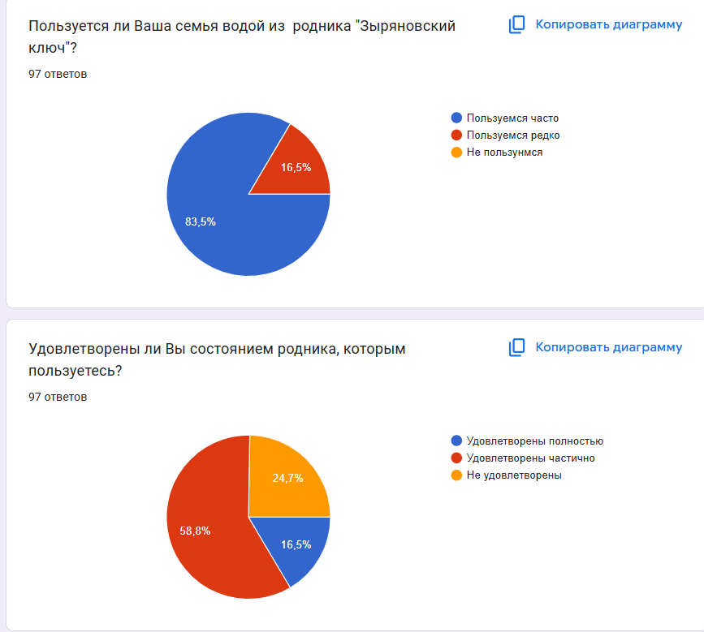

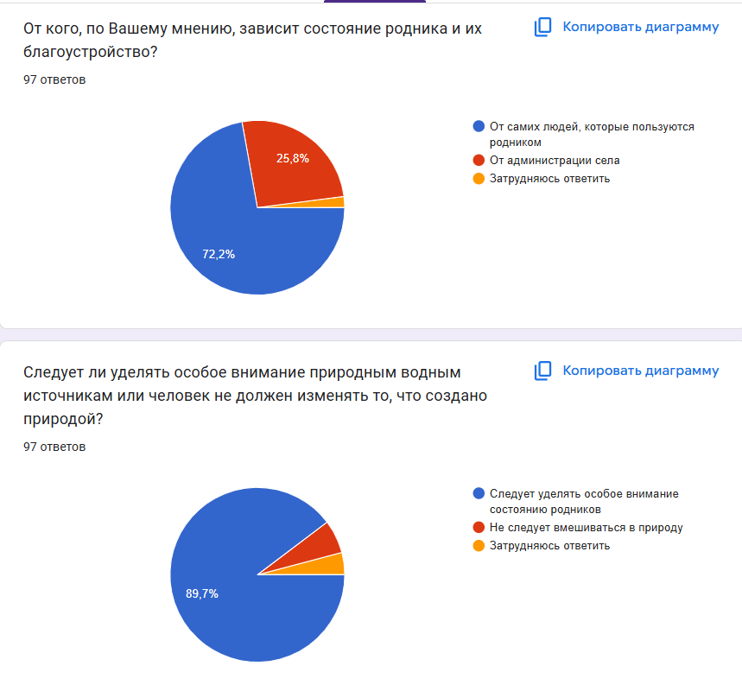

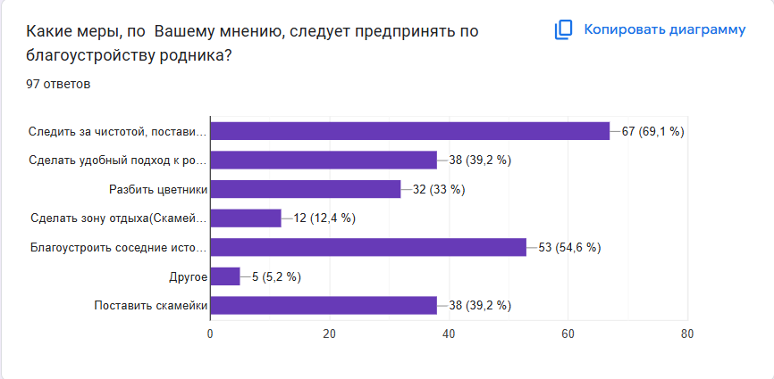

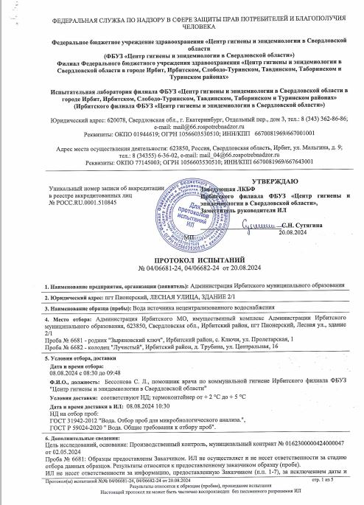Приложение №3

**Экологический паспорт родника «Зыряновский ключ»**

По результатам исследований, был составлен экологический паспорт родника.

1. Название источника – «**Зыряновский ключ**»
2. Область – Свердловская
3. Район – Ирбитский
4. Населенный пункт – село Ключи
5. Вид родника - речной родник.
6. Элемент рельефа – долина речки Ключевка
7. Геологические условия выхода воды:
8. высота над уровнем воды в реке - 5 м
9. характера пласта, из которого вытекает подземная вода - суглинок
10. характер вытекания воды – спокойно вытекает
11. Расстояние от родника до реки – 40м
12. Участие родника в питании ручья, реки, озера: питание речки Ключевка и реки Ница
13. Влияние родника на окружающую местность (размывы, заболачивание, провалы, оседания): ручей от родника стекает в речку, окружающую местность размывает незначительно.
14. Физические показатели воды.
15. температура - +3 º С
16. Органолептические показатели воды
    1. прозрачность - прозрачная
    2. характер и интенсивность запаха – без запаха
    3. вкус и привкус – без вкуса
    4. цветность – бесцветная
17. Химические показатели воды

Массовая концентрация аммиака и ионов аммония /менее 0,1 не более 2 ГОСТ 33045-2014

Массовая концентрация Нитритов мг/дмЗ 0,0037±0,0019 не более 3 ГОСТ 33045-2014

Массовая концентрация нитратов мг/дмЗ 4,8±0,7 не более 45 ГОСТ 33045-2014

Массовая концентрация сульфатов /мг/дмЗ 16,8±3,4 не более 500 ГОСТЗ1940-2012

Массовая концентрация хлоридов мг/дмЗ 12,3±3,7 не более 350 ГОСТ 4245-72

Марганец и железо мг/дмЗ менее 0,005 не более 0,1

Общее количество растворенных солей – менее 0, 1г/л

Жесткость воды мг/дмЗ менее 2 не более 10

рН 6,6 Т. Е. близка к нейтральной

Ионы серебра мг/дмЗ 0,001

1. Бактериологический показатель -0.
2. Дебит основного источника - 1л за 30 секунд, 120 литров в час
3. Хозяйственное использование источника – это один из самых посещаемых в районе родников. Воду, благодаря ее высоким качествам, используют не только жители села Ключи, но и жители ближайших сел и города Ирбит.

Приложение №4



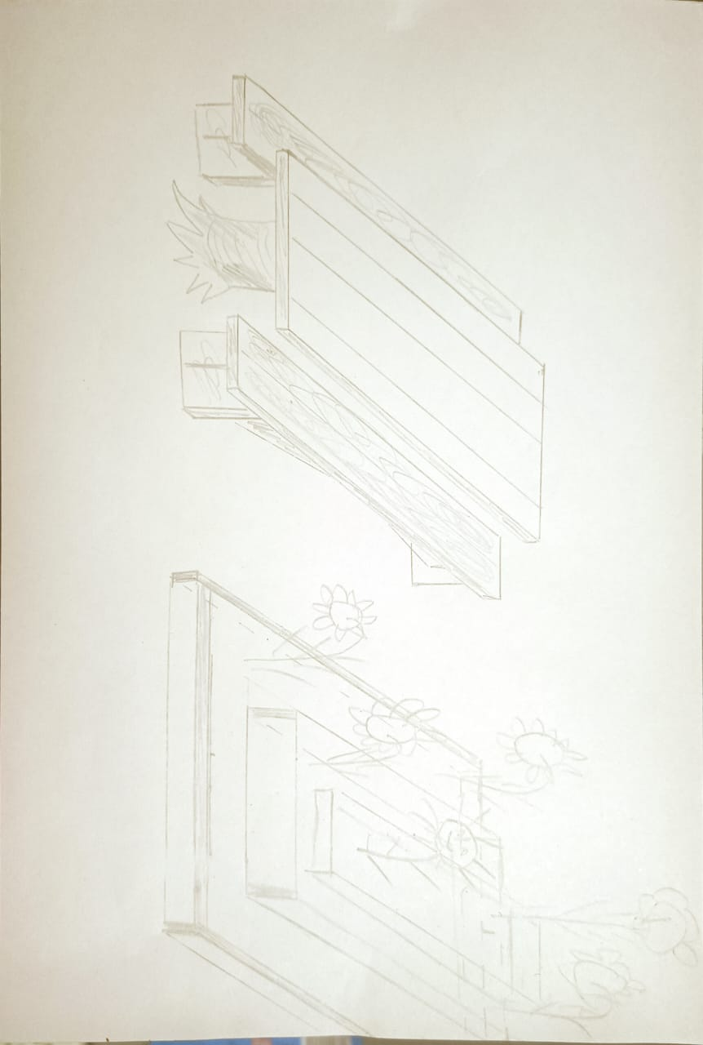Приложение № 5.

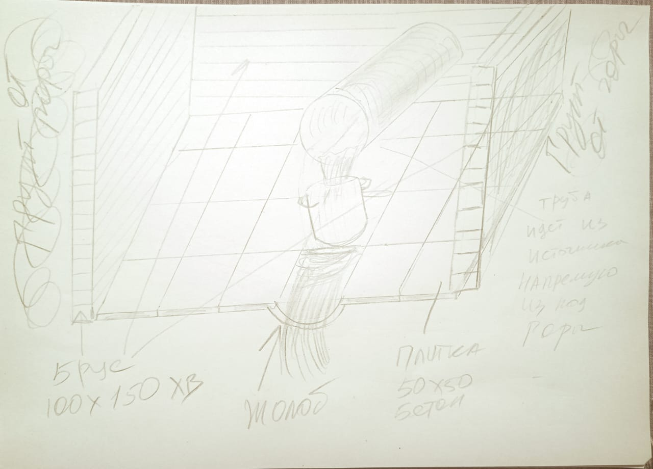

Рис.1

Рис.2

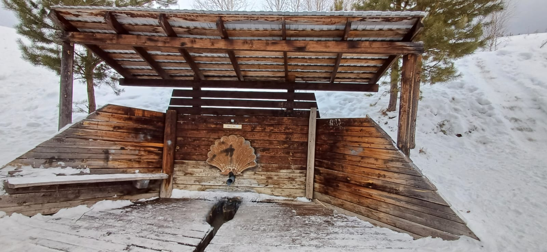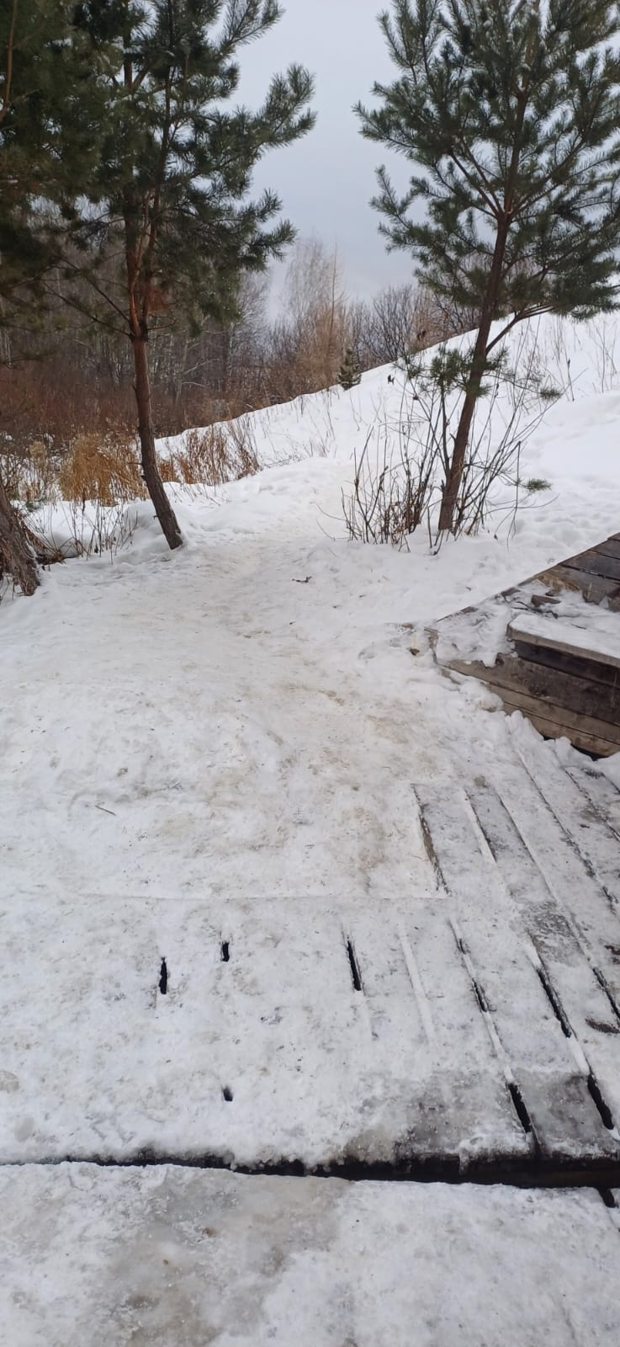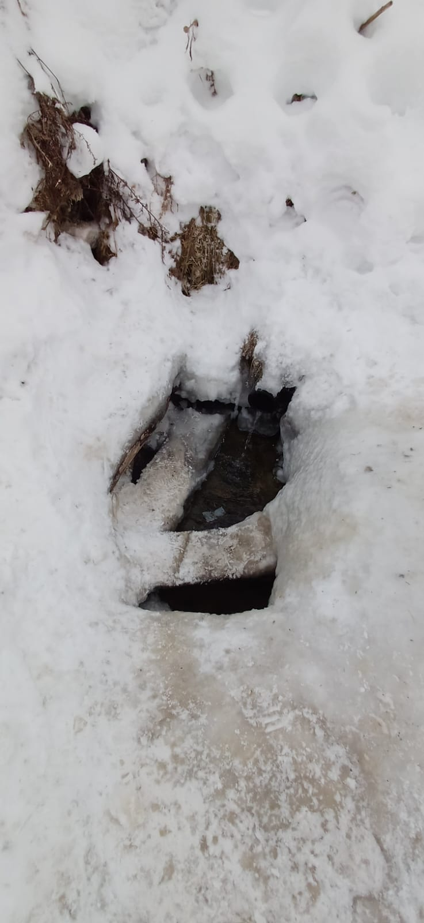Приложение № 6